ЗНАК БЕЗОПАСНОСТИ, ЗАПРЕЩАЕТСЯ РАЗБРЫЗГИВАТЬ ВОДУ, АРТ 20236
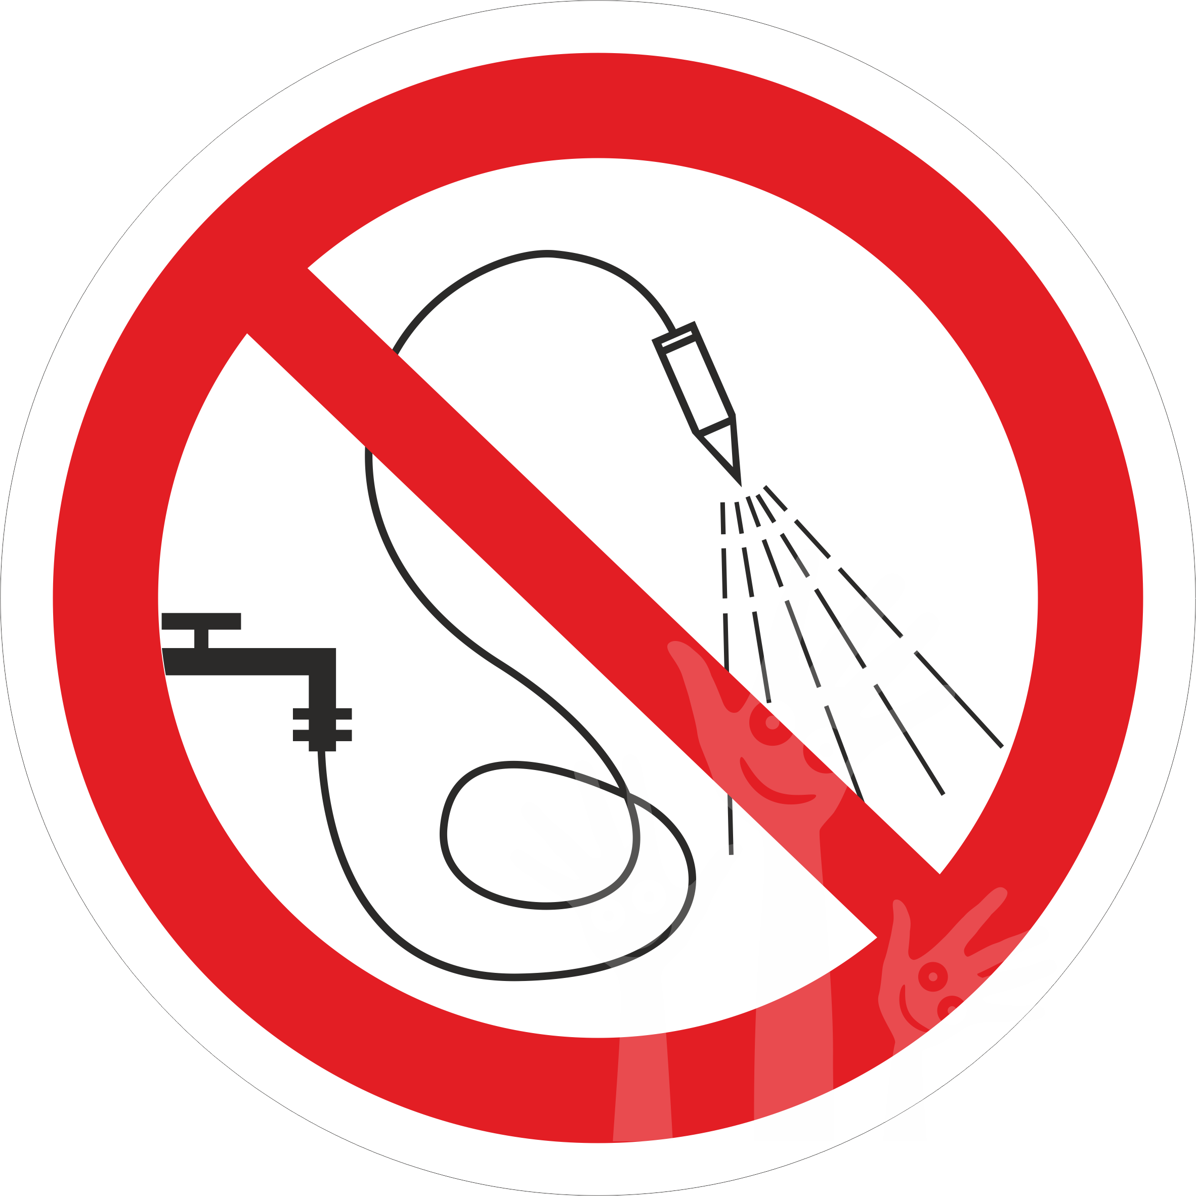
Целевая группа:. Все посетители
Обоснования применения: ГОСТ Р 12.4.026-2001.
Предназначена для обозначения запрета разбрызгивать воду.
Применение: улица, помещение.
Назначение: для обеспечения информирования.
Материал изготовления: Пластик 3 мм;
Размер: 200Х200
Цвет: В соответствии с ГОСТ.
Монтаж: двухсторонний скотч.

Производитель: Тифлоцентр «Вертикаль».
Сайт: www.TIFLOCENTRE.ru

